|  |
| --- |

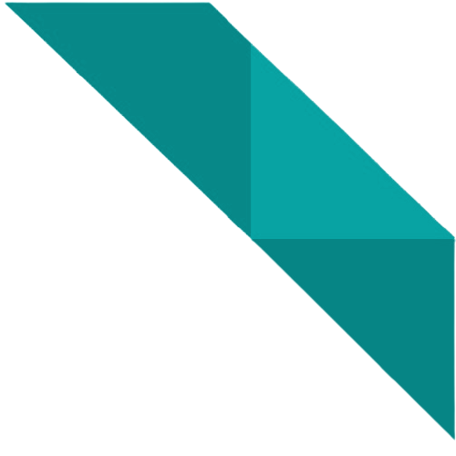

| **누림** |
| --- |
| **포팅 매뉴얼** |
|  |
|  |
|  |
|  |
|  |

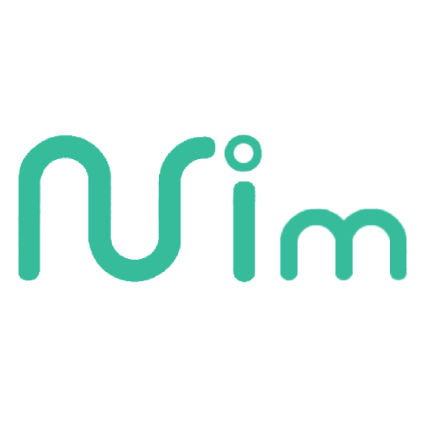

목차

**I. 개요 2**

**1. 프로젝트 개요 2**

**2. 프로젝트 사용 도구 2**

**3. 개발환경 2**

**4. 외부 서비스 2**

**5. Gitignore 처리한 핵심 키들 3**

**II. 빌드 3**

**1. 환경변수 형태 3**

**2. 빌드하기** **4**

**3. 배포하기****5**

# 개요

## 프로젝트 개요

이동이 불편한 교통 약자들을 위해 이동 혹은 방문이 편한 장소를 제공하는 애플리케이션입니다.

## 프로젝트 사용 도구

이슈 관리 : JIRA

형상 관리 : Gitlab

Open API 관리 : Swagger

커뮤니케이션 : Notion, Miro Board, Discord

디자인, 설계 : Figma, ERD Cloud

UCC : 모바비

CI/CD : Jenkins

## 개발환경

Text Editor: Visual Studio Code IDE, Intellij IDEA

Backend: Spring Boot

Frontend: React Native

SERVER : AWS EC2 Ubuntu 20.04 LTS, Kubernetes, Jenkins

DB : MySQL, MongoDB

## 외부 서비스

Komoran api(자연어 형태소 분석 사용) : Sparkservice.java (backend/src/main/java/com/bigdata/nurim/service/)

Naver Map api(네이버 맵 API) : Map.tsx

(front/nurim/node_modules/react-native-nmap)

geolocation(실시간 현재위치 확인) : Map.tsx

(front/nurim/node_modules/@react-native-community/geolocation)

react-native-seoul/kakao-login(카카오 소셜 로그인) : modules/kakao.tsx

(front/nurim/node_modules/@react-native-seoul/kakao-login)

react-native-elements(컴포넌트 디자인)

(front/nurim/node_modules/@rneui)

react-native-vector-icons(SVG이미지)

(front/nurim/node_modules/react-native-vector-icons)

axios(비동기통신)

(front/nurim/node_modules/axios)

## Gitignore 처리한 핵심 키들

Backend(Spring Boot) : env.properties (backend/src/resources/properties/)

# 빌드

## 환경변수 형태

env.properties

# db

properties.file.url=MySQL url

properties.file.username=MySQL 계정 name

properties.file.password=MySQL 계정 password

# jwt secret-key

properties.file.secret=JWT secret key

# aws

properties.file.aws-access-key=S3 access key

properties.file.aws-secret-key=S3 secret key

# spark

properties.spark.app.name =Spark App 이름

properties.spark.master =local

# komoran

properties.komoran.user.dic.path =user.dic 경로

# MongoDB

properties.mongodb.uri =MongoDB uri

—

gradle.properties

# keystore

MYAPP_UPLOAD_STORE_FILE=nurim_key.keystore

MYAPP_UPLOAD_KEY_ALIAS=nurim

MYAPP_UPLOAD_STORE_PASSWORD=store 비밀번호

MYAPP_UPLOAD_KEY_PASSWORD=key 비밀번호

## 빌드하기

0) 공통

1. AWS Ubuntu 환경 구성

2. 도커 설치

3. 쿠버네티스 설치

4. letsencrypt로 도메인 SSL 인증

5. git clone

6. Project Root 디렉토리로 이동

1) Front

1. keystore 생성 ( store 파일명 nurim_key.keystore, ALIAS nurim )

2. front/nurim/android/app/ 위치에 nurim_key.keystore 이동

3. front/nurim/android/gradle.properties 환경변수 추가 ( 환경변수 형태 참고 )

4. front/nurim/android/app/build.gradle 수정

…

android {

...

defaultConfig { ... }

signingConfigs {

release {

if (project.hasProperty('MYAPP_UPLOAD_STORE_FILE')) {

storeFile file(MYAPP_UPLOAD_STORE_FILE)

storePassword MYAPP_UPLOAD_STORE_PASSWORD

keyAlias MYAPP_UPLOAD_KEY_ALIAS

keyPassword MYAPP_UPLOAD_KEY_PASSWORD

}

}

}

buildTypes {

release {

...

signingConfig signingConfigs.release

}

}

}

…

5. front/nurim/android로 이동

6. ./gradlew app:assembleRelease

2) Back

1. backend/src/resources/properties/ 위치에 env.properties 파일 작성 ( 환경변수 형태 참고 )

2. root directory로 이동

3. docker build -t {Docker Hub Repository 이름}:nurim-back ./backend

4. docker login -u {Docker Hub 계정명} -p {Docker Hub 비밀번호}

5. docker push {Docker Hub Repository 이름}:nurim-back

## 배포하기

0) 공통

Project Root 디렉토리로 이동

1) Front

1. front/nurim/android/app/build/outputs/apk/release 디렉토리 내 파일 압축

2. 압축파일 안드로이드 모바일 환경 내에서 압축 해제

3. apk 파일 설치

2) Back

1. kubectl create ns nr-back

2. kubectl create secret docker-registry my-secret \

--docker-server=https://index.docker.io/v1/ \

--docker-username={Docker Hub 계정명} \

--docker-password={Docker Hub 비밀번호} \

--docker-email={Docker Hub 이메일} \

-n nr-back

3. kubectl create secret tls ssafy.io \

--key={SSL인증 키 디렉토리}/privkey.pem \

--cert={SSL인증 키 디렉토리}/fullchain.pem \

-n nr-back

4. {Ubuntu Home} 에 dic 디렉토리 생성

5. {Ubuntu Home}dic/user.dic 작성

장애인 화장실 NNP

장애인화장실 NNP

장애인 경사로 NNP

장애인경사로 NNP

불친절 NNP

불 친절 NNP

피난시설 NNP

피난 시설 NNP

안내시설 NNP

안내 시설 NNP

점자블록 NNP

점자 블록 NNP

6. backend/k8s/nr-back-deployment.yaml 수정

…

spec:

containers:

* name : nurim-back

image: {Docker Hub Repository 이름}:nurim-back

…

volumes:

* name : user-dic

hostPath:

path: {Ubuntu Home}/dic

…

…

7. kubectl apply -f ./backend/k8s/nr-back-deployment.yaml -n nr-back

8. kubectl apply -f ./backend/k8s/nr-back-service.yaml -n nr-back

9. kubectl apply -f ./backend/k8s/nr-back-ingress.yaml